**2、证明信息矩阵与协方差矩阵的逆之间的关系**

**搜集了一些资料，以下这个证明过程是我认为最完整，也容易理解的**

**这个证明过程是可以理解的，我现在还有一点疑问是对于这个信息矩阵的定义，如何体现极大似然估计的不确定度，我大概理解是：协方差矩阵可以体现随机变量的不确定度，然后信息矩阵是对似然函数的对数的梯度求协方差矩阵，和似然函数相关肯定是能体现一些性质。这个需要更加详细的推导，以后再查，这里的证明已经完全说明了信息矩阵和协方差矩阵的逆之间的关系。**

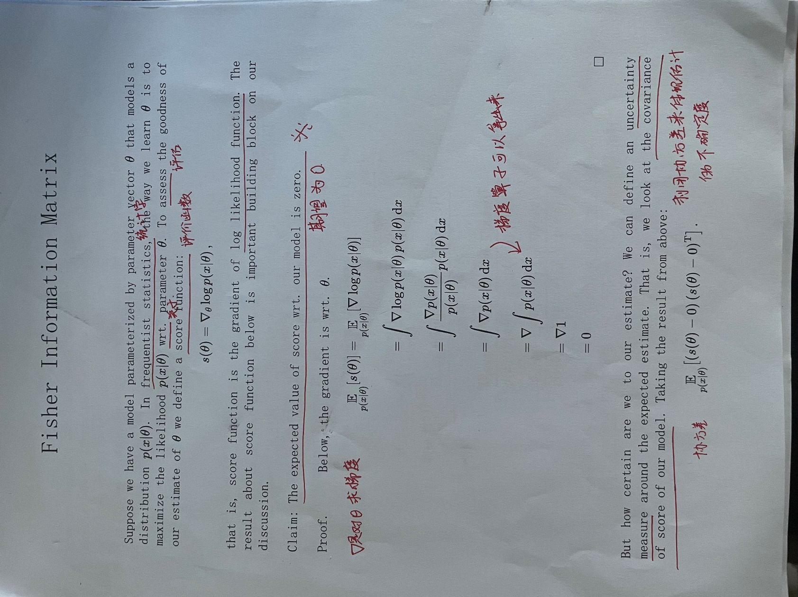

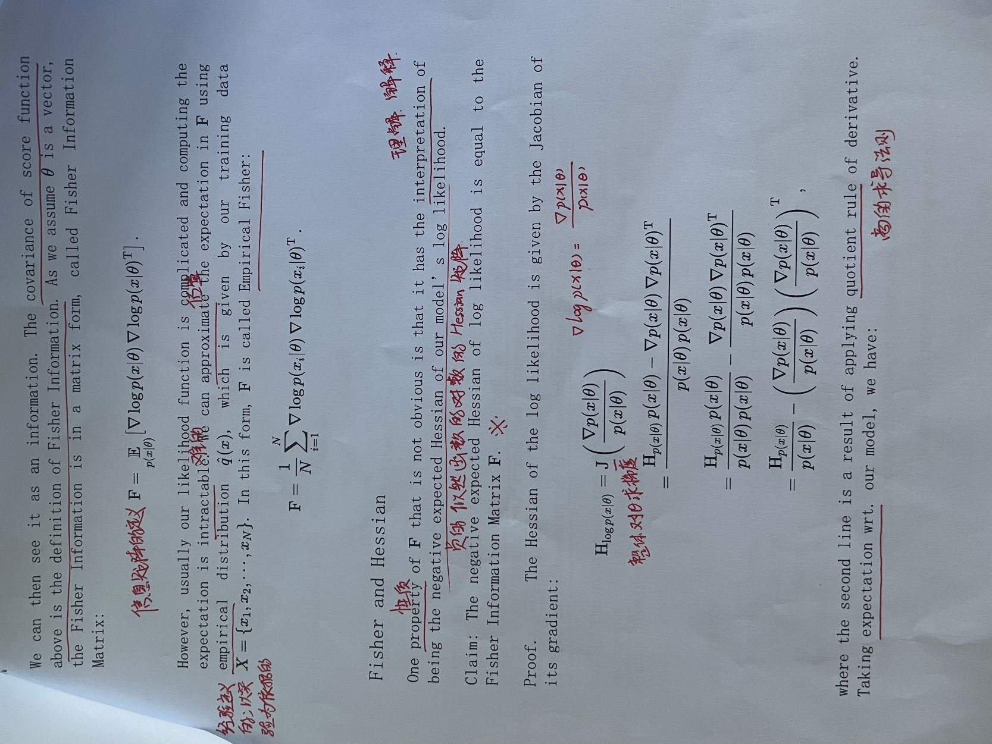

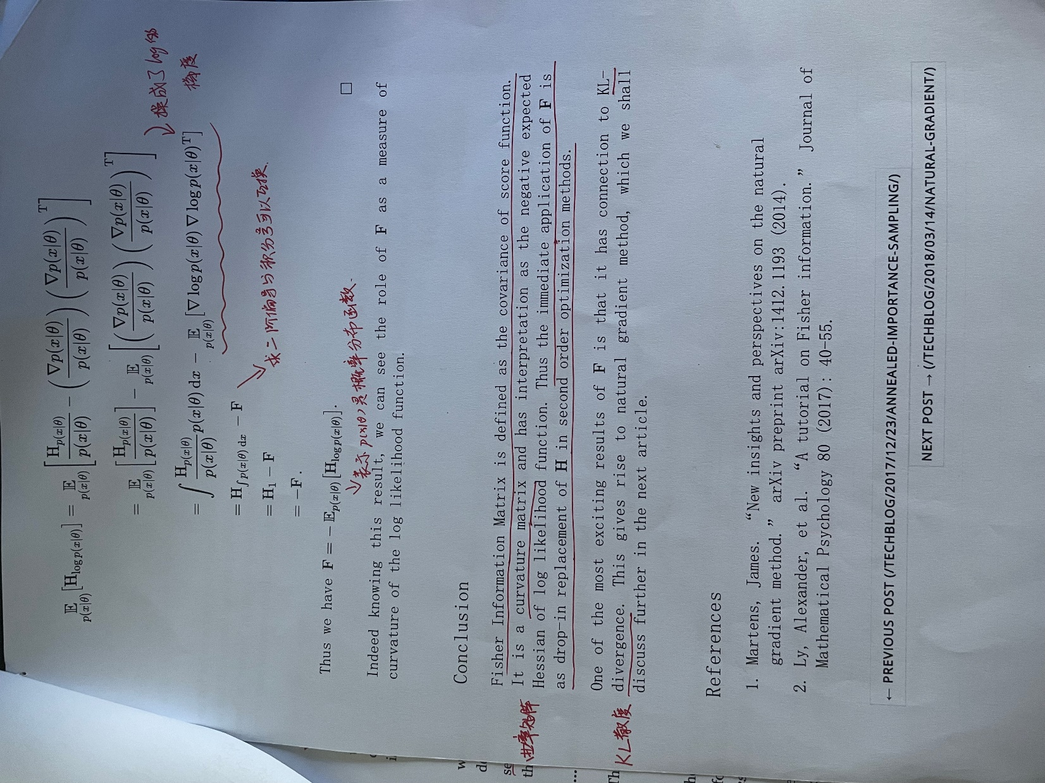

**3、补充作业代码中单目BA信息矩阵的计算，并输出正确的结果。正确的结果为：奇异值的最后7维接近于0，表明零空间的维度为7。**

代码中，jacobian_Pj 是重投影误差对对特征点/路标点的雅可比矩阵（表示在世界坐标系下），jacobian_Ti表示重投影误差对相机位姿的雅可比矩阵，具体计算代码中已经给出，推导在《十四讲》中有，我还没有推导过。

相机Pose是六维数据，路标点坐标是三维数据，代码中实际计算的H矩阵的横纵坐标对应的是按照先把所有Pose排列，再把所有路标点排列，进而求对应位置的H矩阵。

H矩阵在相应位置上的子矩阵快就是J^T * J，J分别要对应上各自的雅可比矩阵，是对相机位姿求导还是对路标点求导。

最后输出的是H矩阵的奇异值，从大到小排列，奇异值的最后7维接近于0，表明零空间的维度为7。

关于奇异值的意义：

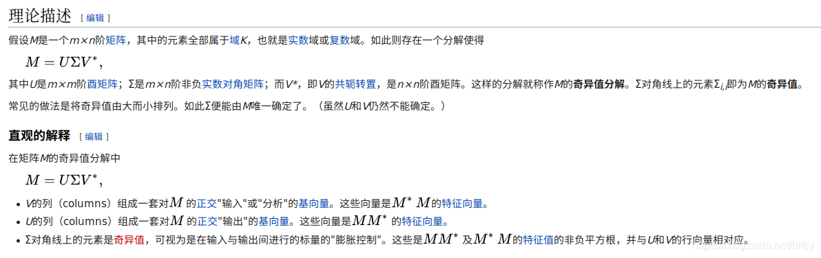

对角矩阵的非零对角元素的个数对应于矩阵M的秩。与零奇异值对应的右奇异向量生成矩阵M的零空间，与非零奇异值对应的左奇异向量则生成矩阵M的列空间。在线性代数数值计算中奇异值分解一般用于确定矩阵的有效秩，这是因为，由于舍入误差，秩亏矩阵的零奇异值可能会表现为很接近零的非零值。

还没有完全理解，也还需要再参考矩阵分析的知识，这部分还没有做完，要赶路回家，在第二次交作业会给出答案。